«Техэксперт Реестр требований: Строительство»
Поиск по требованиям
Для подбора требований воспользуйтесь строкой интеллектуального поиска по требованиям (1).
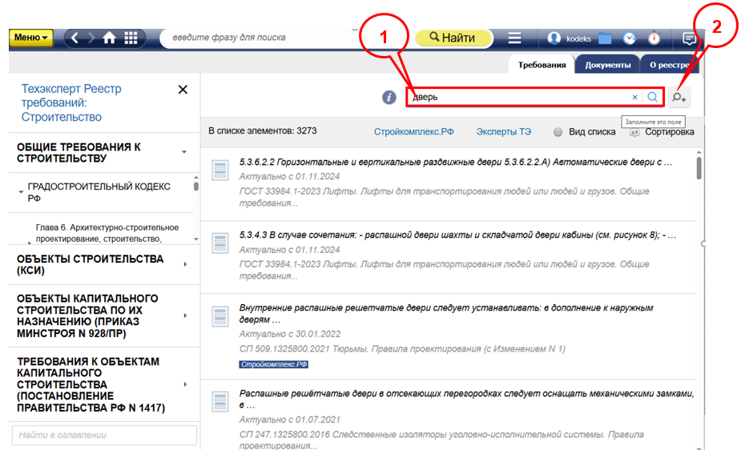
Если требуется уточнить результат поиска с учетом связей с классификаторами и дополнительных атрибутов можно задать дополнительные параметры, воспользовавшись формой атрибутного поиска по требованиям (2) (кнопка «лупа» рядом со строкой поиска).
Обратите внимание, что если ввести запрос в поисковую строку и дополнительно задать параметры в форме атрибутного поиска, то в результате поисковой выдачи будут суммарно учитываться условия как текстового запроса, так и установленных атрибутных параметров.
Использование интеллектуального поиска по требованиям
Поисковая строка интеллектуального поиска по требованиям предназначена для поиска по тексту требований и поддерживает следующие возможности:
1. Интеллектуальный поиск способен проанализировать введённый запрос и предложить подборку наиболее подходящих требований. Интеллектуальный поиск поймёт вас, даже если вы ввели все слова только в именительном или в другом падеже или даже вперемешку: «разработка технической документации» = «техническая документация разработать».
2. Интеллектуальный поиск по требованиям позволяет найти все возможные синонимы и словоформы для слов запроса, а также распознает шумовые слова и исключает их из запроса. Статистику по запросу вы можете посмотреть в справке (иконка слева от поисковой строки).
3. Система распознает ошибки: при неверно введённом слове система предложит требования по корректному, уже исправленному варианту слова.
4. Для того, чтобы учесть расстояние слов в запросе, необходимо заключить содержимое запроса в кавычки. Таким образом, найдутся все совпадения в требованиях в соответствии с порядком написания слов в запросе.
Поисковая форма атрибутного поиска
В форме атрибутного поиска по требованиям вы можете задать значения атрибутов в трех категориях:
- основные атрибуты требования, выбор которых позволяет сузить поиск по основным характеристикам требований;
- дополнительные атрибуты требования, позволяющие выставить временные рамки поиска требований;
- атрибуты документа-источника требования, чтобы искать по наименованию или номеру документа-источника требования.
Особенности поиска по основным атрибутам требований
Основные атрибуты требования при поиске делятся на три поля:
1. «Включено в реестр/перечень» - поле предназначено для ограничения поиска по выбранному реестру или его части;
2. «Контекст требования» - позволяет ограничить поиск по обозначению требования, по тексту требования или искать в совокупности по всей информации. Существует возможность выбора настройки «точное совпадение», если требуется учесть конкретную форму слова или написание запроса;
3. «Классификаторы» - представляют собой перечень классификаторов для выбора значений и поиска требований по выбранным значениям. Перечень динамический, зависит от доступных вам реестров нормативных требований.
Поиск по классификаторам и реестрам
Для выбора условий поиска требований по классификаторам или «Включено в реестр/перечень» поместите курсор мыши в соответствующее поле поисковой формы.
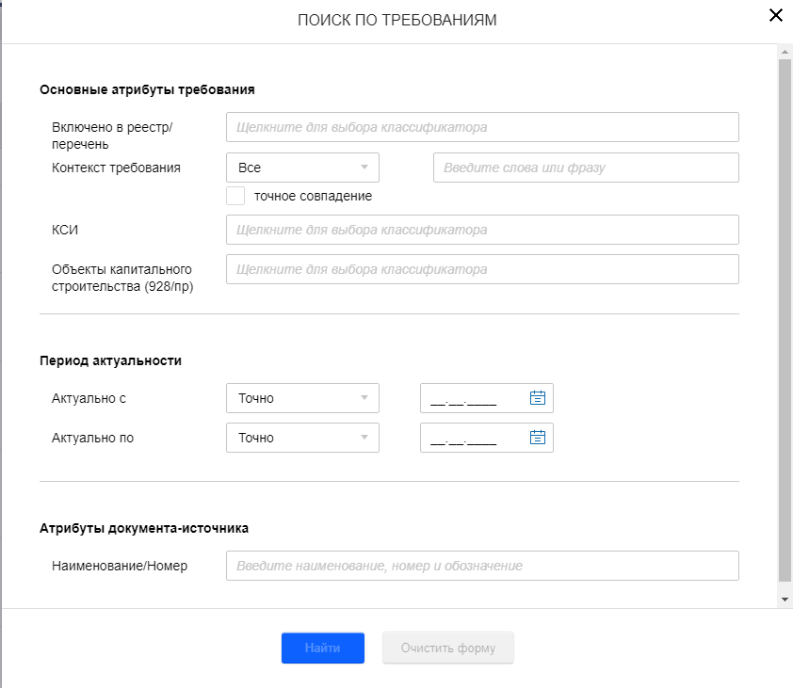
В результате откроется окно «Выбор значений».
В левом фрейме окна располагается дерево значений классификаторов или реестров, а также их элементов.
С помощью строки «Фильтр» вы можете быстро найти только нужные элементы иерархии. В результате фильтрации вы получите только те значения, которые соответствуют условию фильтра, а совпадения с запросом будут выделены желтым цветом.
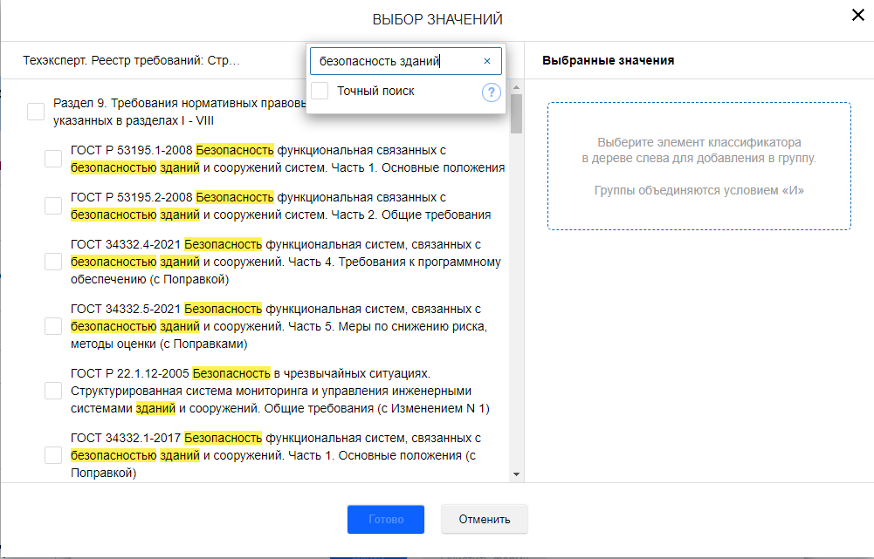

В правом фрейме будут отображаться те значения классификаторов или реестров, которые вы выберете в качестве параметров поиска.
Выбранные значения классификаторов или реестров группируются таким образом, чтобы можно было задавать сразу несколько параметров поисковой выдачи. Это позволит вам получить наиболее точную выборку требований в результате.
Отметьте галочками в левом фрейме те элементы классификатора или реестра, которые хотите поместить в группу. После этого выберите логический оператор, который будет применен к данной группе. Вам доступны следующие логические операторы:
- «ИЛИ» - учитывает наличие связи хотя бы с одним из выбранных значений,
- «И» - учитывает наличие связи требования со всеми значениями группы одновременно,
- «ИСКЛЮЧИТЬ» - поисковая выдача будет содержать все требования, кроме тех, которые отвечают условиям данной группы. При этом оператор «ИСКЛЮЧИТЬ» можно сочетать как с «И», так и с «ИЛИ».

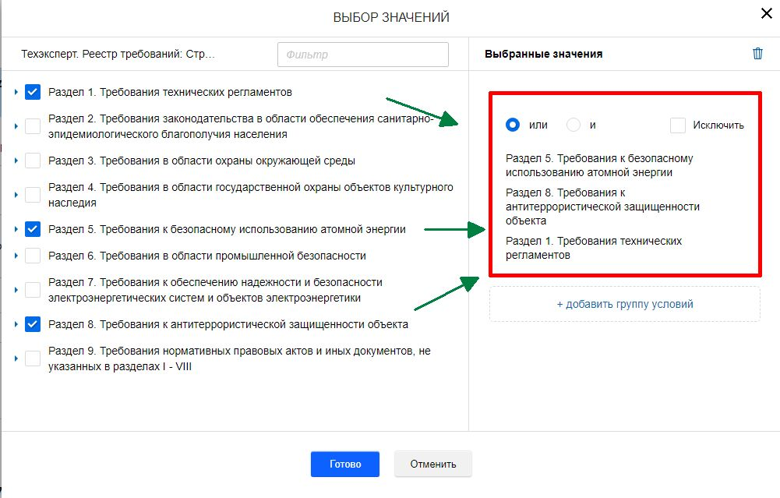

Чтобы полностью очистить поисковый запрос и задать новые условия, нажмите на пиктограмму в виде урны в правом верхнем углу окна.
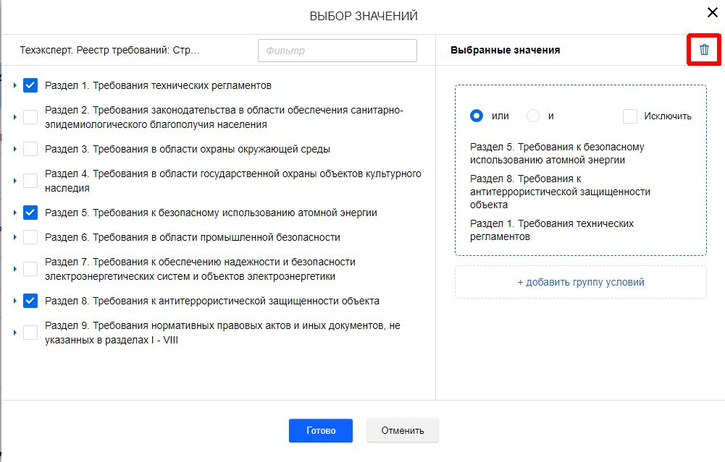
Для применения выбранных значений нажмите кнопку «Готово».
Поиск по контексту требования
Поиск по контексту требования позволяет в свободной форме записать запрос, относящийся к одному из текстовых полей требования - «Обозначение», «Текст» - или по всем полям одновременно.
Для удобства поиска рекомендуем пользоваться режимом «Все» при формировании запроса.
Ограничение контекста поиска по тексту требований найдет все слова из заданного запроса с учетом их словоформ.
Результаты поиска подсвечиваются жёлтым цветом при переходе к просмотру требования.

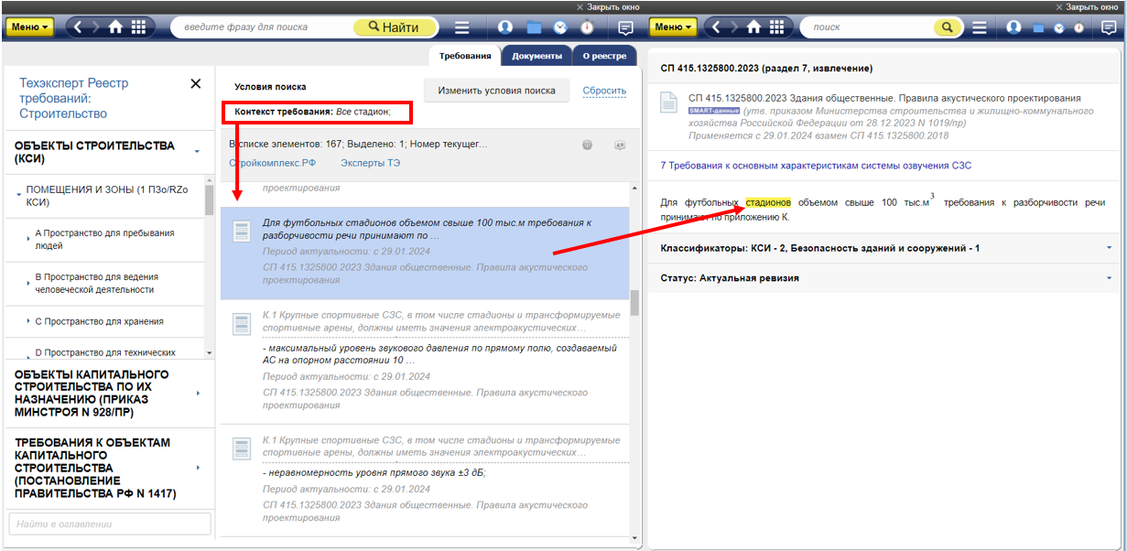
Поиск по всем Реестрам нормативных требований
Для ситуаций, когда необходимо провести поиск по всем доступным в комплекте реестрам нормативных требований, используется атрибутная форма создания запроса в меню поисковых сервисов на главной странице системы.
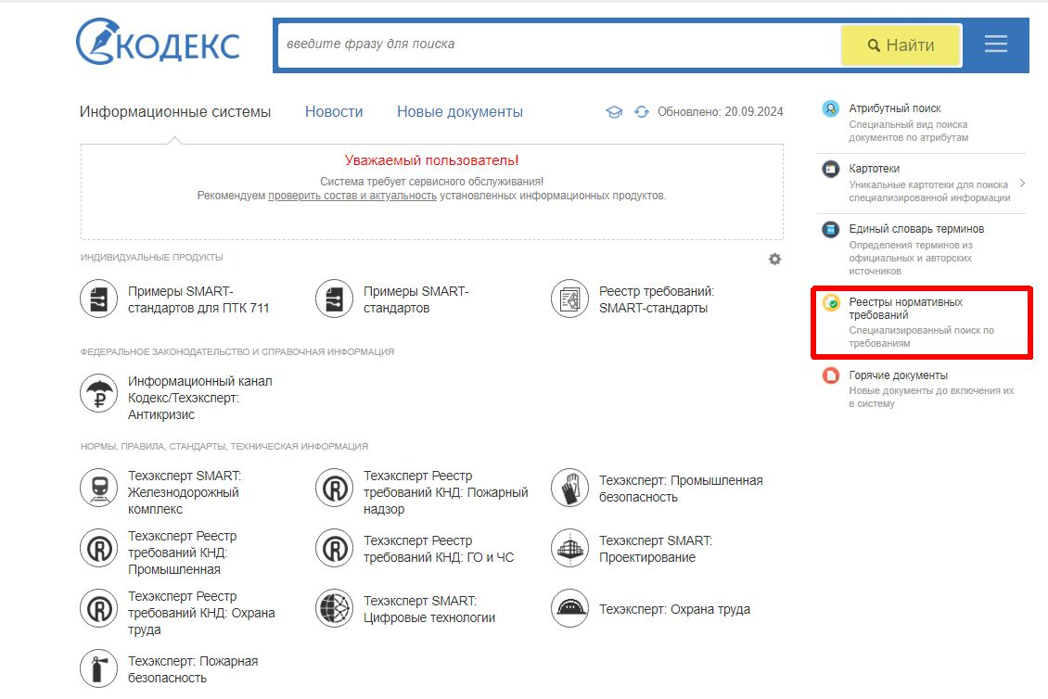

Поисковая форма:
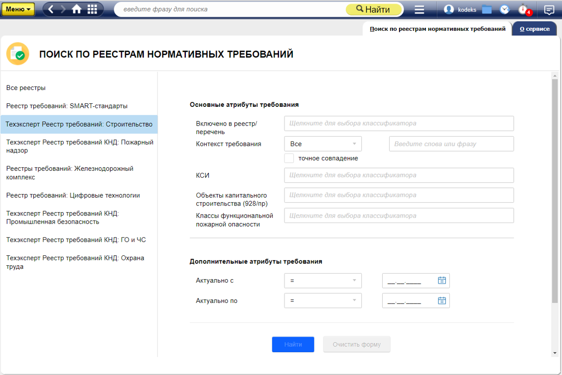

Примеры запросов для ТЭ РТ: Строительство
Запрос ИП | Доп.фильтр АП
Снеговые нагрузки | Атрибут:  Классификатор Объекты кап. строительства 928/пр)  Значение (выбрать):  Среда населенных пунктов
Удельные потери теплоты | Атрибут:  Наименование/номер  Значение (написать):  Тепловая защита зданий
Размещение кухни ниши | Атрибут:  Наименование/номер  Значение (написать):  Жилые здания
Искусственное освещение | Атрибут:  Классификатор КСИ  Значение (выбрать):  Жилая комната
Температура точки росы | Атрибут:  Контекст требования  Значение (написать):  Теплопередача
Прочность на сжатие цемента | Атрибут:  Контекст требования  Значение (написать):  фундамент
Прокладка водопроводных труб | Атрибут:  Контекст требования  Значение (написать):  расстояние от бортового камня
Пандусы для инвалидов  Есть синоним «инвалиды» – «маломобильные группы населения» | Атрибут:  Классификатор Объекты кап. строительства 928/пр)  Значение (выбрать):  Здание дома-интерната

